Государственное бюджетное дошкольное образовательное учреждение детский сад № 62 комбинированного вида
Калининского района Санкт - Петербурга

Конспект
урока окружающего мира на тему

«Наши друзья – птицы»

подготовила
педагог - психолог
Кудряшова Мария Игоревна

г. Санкт - Петербург
2014 г.
Цель: уточнение знаний о зиме и зимующих птицах.
Задачи:
1.Уточнять и активизировать словарь по теме «Зимующие птицы», развивать связную речь.
2.Развивать психические процессы: слуховое и зрительное внимание, мышление, слуховую и зрительную память; мелкую и общую моторику, умение ориентироваться в пространстве и на листе.
3.Воспитывать гуманное отношение к природе.
4.Создать благоприятную атмосферу и способствовать сплочению детей.

Оборудование: картинки птиц (снегирь, ворона, синица, воробей); фланелеграф, снежинки (ватка); сборное дерево; «кормушки» для птиц; кисти, краски, клей (пва), крупа, карандаши и мелки; музыкальное оформление.

Содержание:
1.Организационный момент.
Дети играют в группе. Входит педагог - психолог, вносит птиц.
Психолог. Ребята сегодня к нам из зимнего леса прилетели птицы. Что это за птицы?
Дети. Снегирь, синица, ворона, воробей.

2.Основная часть.
2.1.Психолог. Наши друзья рассказали, что в лесу произошла беда. (звучит аудиозапись: сильный ветер-вьюга). Налетел сильный северный ветер, унёс с собой все снежинки и теперь деревья без снега замерзают. Как вы думаете, почему деревьям холодно?
Дети. Снег согревал деревья.
Психолог. Правильно, снег служит деревьям покрывалом. Он сохраняет тепло.
-А кому ещё холодно зимой в лесу? (Птицам) Птички просят помочь деревьям и всем жителям. Поможем? (Да!)
2.2.Психолог. Ребята, давайте, представим, как холодно деревьям, птицам… А нам холодно? И мы тоже замёрзли. Давайте покажем, как нам холодно. (психогимнастика)
Напрягаем мышцы всего тела, сжимаем кулачки, поднимаем и напрягаем плечи, втягиваем шею.
(дети повторяют за психологом)
Психолог. Приятно вам чувствовать холод?
Дети. Нет.
Психолог. Что нужно делать, чтобы согреться?
Дети. Нужно двигаться.
2.3.Физминутка «СНЕГИРИ».
Вот на ветках, посмотри,----------------------------- хлопка руками по бокам.
В красных майках снегири-------------------------- наклона головы.
Распушили перышки-------------------------------- частое потряхивание руками.
Греются на солнышке--------------------------повороты в одну и другую стороны
Головой вертят,--------------------------------- поворота головы
Улететь хотят. показывают крылья (машут)
- Кыш! Кыш! Улетели!-----------------------Дети разбегаются, взмахивая
За метелью, за метелью! руками.
Психолог. А ещё нас может согреть улыбка, давайте возьмемся за руки и друг другу улыбнемся. (звучит аудиозапись: спокойная музыка).
-Тепло вам стало?
2.4.Психолог. Мы согрелись, а теперь необходимо помочь зимнему лесу и птицам. Но как нам помочь?
Дети. Надо вернуть снежинки в зимний лес.
Психолог. (Находит большую снежинку, на ней написано послание от ветра, читает послание).
«Для того, чтобы снежинки прилетели обратно, нужно выполнить задания».
Психолог. За каждый правильный ответ будем возвращать снежинки на деревья. Нужно быть очень внимательными и правильно отвечать.

Загадки:
Красногрудый, чернокрылый,
Любит зернышки клевать,
С первым снегом на рябине
Он появится опять.
(Снегирь)

Я весь день ловлю жуков,
Ем букашек, червяков.
Зимовать не улетаю,
Под карнизом обитаю.
Прыг-скок! Не робей!
Я бывалый (воробей)

Мерзнет желтенькая пташка,
Накорми её бедняжку
Дай ей семечек и сала,
Чтоб зимой ей легче стало.
(Синичка)

Носит серенький жилет,
Но у крыльев - черный цвет.
Видишь, кружат двадцать пар
И кричат: "Ка-а-ар! Ка-а-ар! Ка-а-ар!"
(ворона)

(Дети отгадывают загадки и за каждый правильный ответ прикрепляют снежинки на дерево)

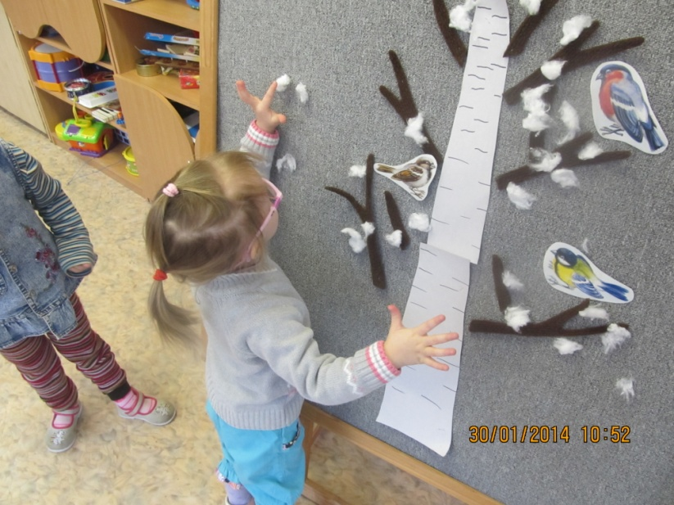

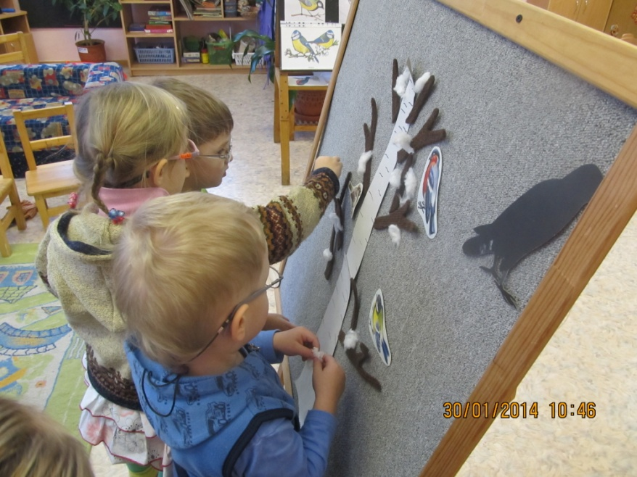

Психолог: Ребята посмотрите на дерево! Оно в снегу! Такому дереву будет тепло в лесу в сильный мороз? (Да). А птичкам будет тепло? (Да)
Ребята, наши сегодняшние друзья - птички улетают в теплые края? (Нет, они остаются зимовать). Правильно, а как наши птички называются? (зимующие птицы).
2.5.Упражнение «Покорми птичку»
Психолог: Ребята вы помогли птичкам согреться, но нашим друзьям нужна ещё еда, давайте их покормим. Посмотрите, какие у меня кормушки! (показывает напечатанные на листочках кормушки). Потом на эти кормушки слетятся зимующие птички. Давайте сделаем кормушки красивыми и насыплем в них крупы.

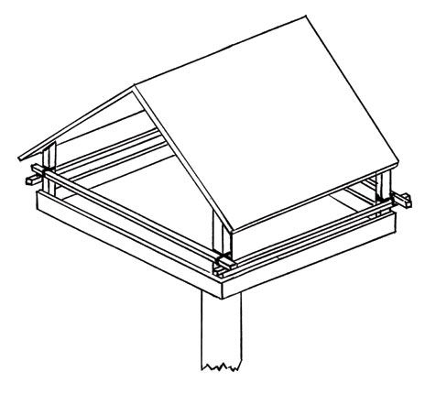

Дети совместно с психологом раскрашивают кормушки и приклеивают крупу.

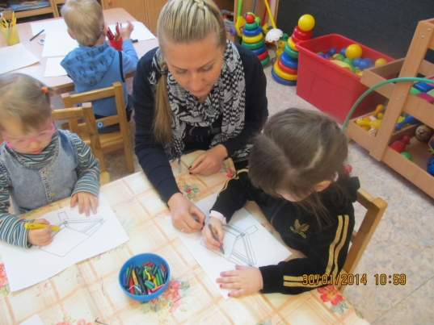
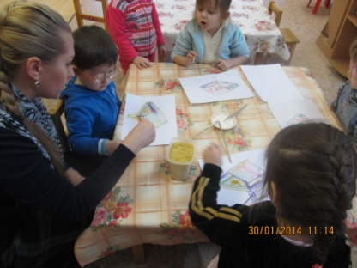

3.Итог занятия.

Психолог: Ребята, посмотрите. Все деревья укутаны снегом. Теперь им не страшен мороз. Птички накормлены.
-Давайте вспомним, какие задания мы выполняли.

Теперь давайте возьмемся за руки, закроем глазки и почувствуем тепло наших рук…(аудиозапись – спокойная музыка – пение птиц)
-Откройте глазки, улыбнитесь друг другу.
Спасибо вам большое за работу.
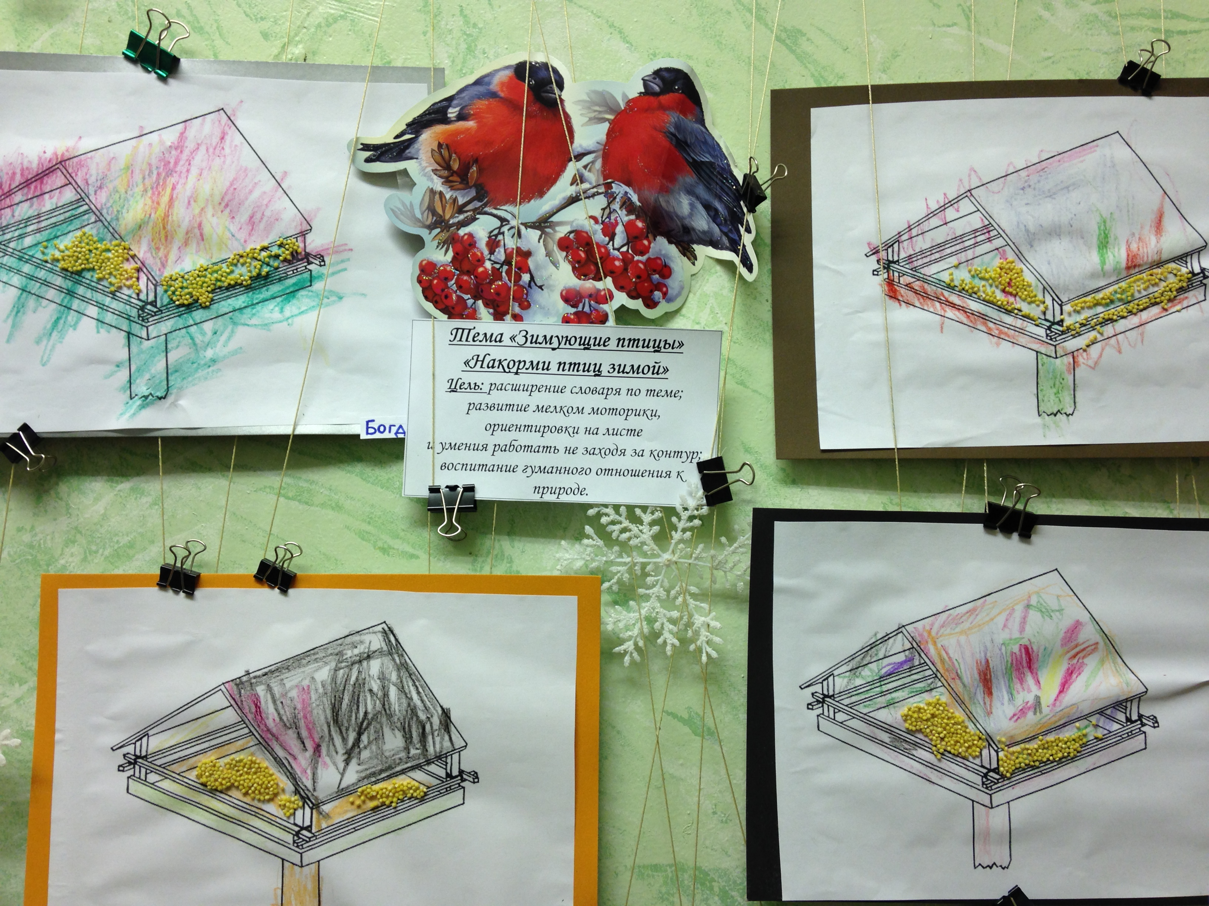

Список используемой литературы:

1. Нищева Н.В. «Система коррекционной работы в логопедической группе для детей с ОНР. –СПб. Детство-ПРЕСС, 2003.
2.Савельева Е.А. «Тематические загадки и весёлые игры для дошкольников». – М.: издательство НЦ ЭНАС,2007.
3.Чистякова М. И. Психогимнастика /Под ред. М. И. Буянова.—2-е изд.- М.: Просвещение: ВЛАДОС, 1995. - 160 с.

